**图 书 推 荐**

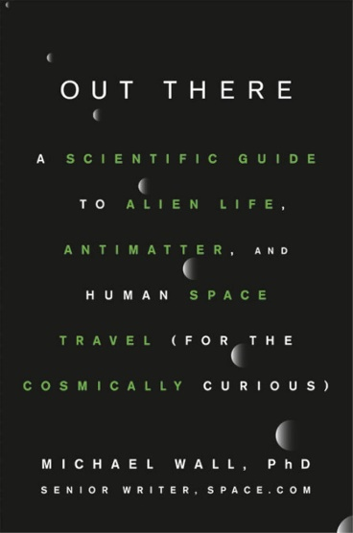**中文书名：《穹顶之外：外星人生命、反物质和人类太空旅行的科学指南（供宇宙奇想者参考）》**

**英文书名：OUT THERE: A Scientific Guide to Alien Life, Antimatter, and Human Space Travel**

**作 者：Michael Wall**

**出 版 社：Grand Central Publishing**

**代理公司：ANA/Jessica**

**页 数：256页**

**出版时间：2018年11月**

**代理地区：中国大陆、台湾**

**审读资料：电子稿**

**类 型：科普**

**中文简体字版曾授权，版权已回归**

**亚马逊畅销书排名：**

**#41 in Comets, Meteors & Asteroids**

**#233 in Astronautics & Space Flight**

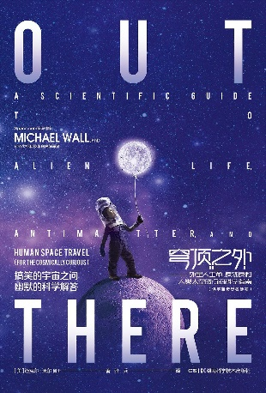**中简本出版记录**

**书 名：《穹顶之外：外星人生命、反物质和人类太空旅行的科学指南（供宇宙奇想者参考）》**

**作 者：【美】迈克尔•沃尔**

**出版社：湖南科学技术出版社**

**译 者：张兵**

**出版年：2022年2月**

**定 价：68元**

**装 帧：平装**

[穹顶之外 (豆瓣) (douban.com)](https://book.douban.com/subject/35662687/#:~:text=%E7%A9%B9%E9%A1%B6%E4%B9%8B%E5%A4%96%20(%E8%B1%86%E7%93%A3))

**内容简介：**

我们都问过自己这个问题。当我们仰望星空时不可能不去想：我们在宇宙中是孤独的吗？试图回答和探索这个问题的书籍、电影和电视节目越来越多。在Out There Space.com网站上，资深作家迈克尔·沃尔博士把这个问题仅仅看作是一个开始，由此引发了一场通往最终边界的疯狂探索之旅。例如，他考虑到，一旦我们真的发现了地球以外的生命，将会出现无数的问题（美国宇航局高级官员告诉沃尔，这种可能性只会离我们越来越近）。

* 我们遇到的第一个外星人长什么样?
* 它们是小绿人还是纯粹的微生物?
* 它们会出现在太阳系的一颗行星上，还是围绕着遥远的恒星运行?
* 他们是否有意伤害我们?如果是，他们会怎么做?
* 他们可能已经去过了吗?

本书以一种简单的问答形式起始。而作者则给出一种正面而幽默并且符合当今流行文化的回答，但实际上，这些回答蕴含着丰富的知识性。沃尔博士涉及的问题远远超出了外星生命的范畴，同时涉足天文学、物理学，以及人文科学比如我们人类在外太空长期生活的实际情况、月球殖民地甚至是外星生命对人类社会经济的影响。沃尔博士还分享了当今太空探索领域的一些领军人物的见解，并展示了下一个太空时代可能会比以往任何时候都更加明亮。

**作者简介：**

**迈克尔·沃尔（Michael Wall）博士**是Space.com的资深作家。他写过大量关于寻找外星生命的文章，他的作品曾出现在《科学美国人》《NBC新闻》《福克斯新闻》和其他一些媒体上。沃尔博士毕业于加利福尼亚大学的科学新闻系。在成为作家之前，他在澳大利亚悉尼大学获得了进化生物学的博士学位。他目前生活在旧金山，致力于编写硅谷的太空科技革命史，译者张兵，硕士，讲师，现为安徽工程大学外国语学院教师，主要译著有《日趋加大的差距：世界各地的教育不平等》等。

**媒体评价：**

“Space.com的资深撰稿人沃尔以幽默、平易近人的笔调回答了有关外星生命和太空旅行的问题……这本书应该会吸引所有曾经仰望天空并好奇外面是什么样子的读者。”

——《出版者周刊》（*Publishers Weekly*）

“沃尔的文风诙谐易读，从不说教，他欣然承认，新的发现不断颠覆着人们长期以来的假设（尽管排除住在月球上的月球人可能是安全的）。这种方法能有效地在易于理解的情景中传达大量技术信息，并通过引用大量流行文化来加以强化。”

——《书单》（*Booklist*）

“本书以对话的方式简单介绍了其他智慧物种的可能性，应该会吸引广大读者。”

——《图书馆杂志》（*Library Journal*）

**《穹顶之外：外星人生命、反物质和人类太空旅行的科学指南（供宇宙奇想者参考）》**

导 言

第一编 穹顶之外有什么 ?

010 • 第 1 章 他们都在哪儿呢？

026 • 第 2 章 我们都是火星人吗？

037 • 第 3 章 地外生命长啥样？

058 • 第 4 章 外星人过性生活吗？

065 • 第 5 章 我们在寻找什么呢？

085 • 第 6 章 地外生命躲在哪儿呢？

106 • 第 7 章 如何告知公众？

113 • 第 8 章 我们能够与地外生命交谈吗？

121 • 第 9 章 世界该如何回应？

130 • 第 10 章 我们已经找到了地外生命吗？

143 • 第 11 章 外星人会杀死所有人吗？

第二编 冲出穹顶

154 • 第 12 章 我们会在月球和火星上殖民吗？

168 • 第 13 章 我们有能力进行星际旅行吗？

180 • 第 14 章 会诞生太空人种么？

186 • 第 15 章 时间旅行可能吗？

193 • 第 16 章 我们会有什么样的结局？

参考书目

202 • 索引

231 • 鸣谢

**感谢您的阅读！**

**请将反馈信息发至：版权负责人**

**Email**：[**Rights@nurnberg.com.cn**](mailto:Rights@nurnberg.com.cn)

安德鲁·纳伯格联合国际有限公司北京代表处

北京市海淀区中关村大街甲59号中国人民大学文化大厦1705室, 邮编：100872

电话：010-82504106, 传真：010-82504200

公司网址：[http://www.nurnberg.com.cn](http://www.nurnberg.com.cn/)

书目下载：<http://www.nurnberg.com.cn/booklist_zh/list.aspx>

书讯浏览：<http://www.nurnberg.com.cn/book/book.aspx>

视频推荐：<http://www.nurnberg.com.cn/video/video.aspx>

豆瓣小站：<http://site.douban.com/110577/>

新浪微博：[安德鲁纳伯格公司的微博_微博 (weibo.com)](https://weibo.com/1877653117/profile?topnav=1&wvr=6)

微信订阅号：ANABJ2002

